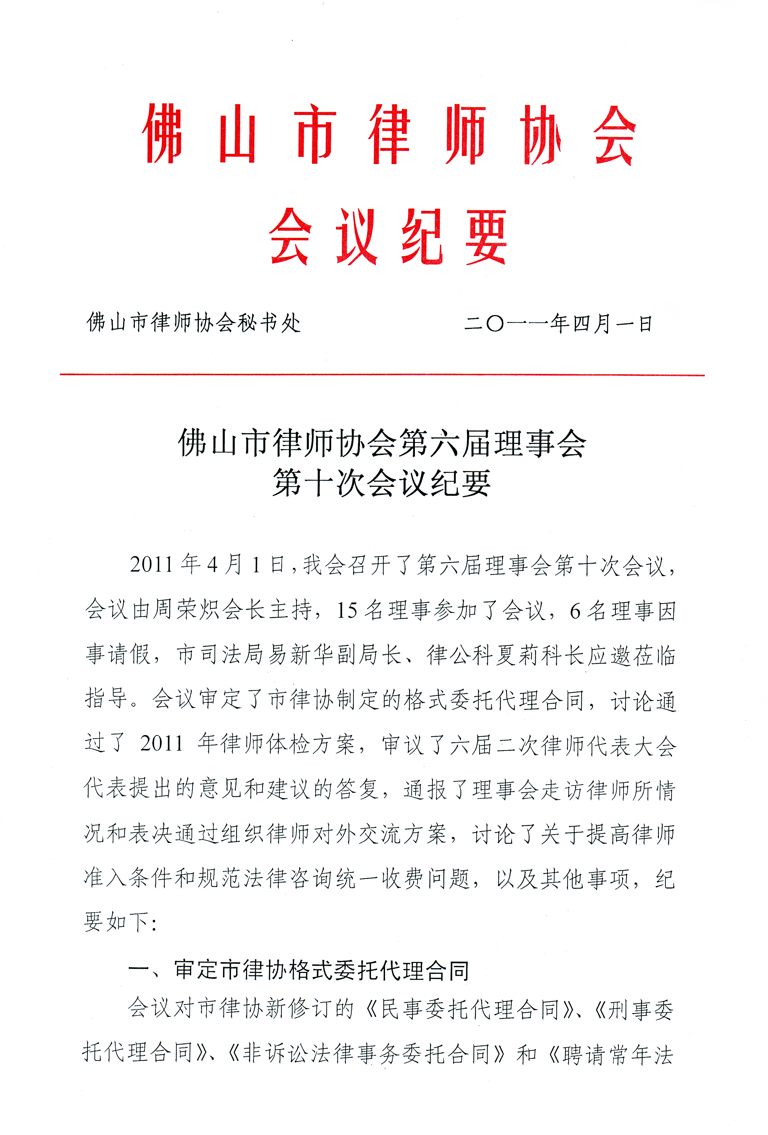律顾问合同》等四类委托代理合同规范文本（以下简称“委托代理合同”）的审定稿进行了审议。与会理事认为：“委托代理合同”由规章制度委员会在征求全市律师的意见和建议后进行了多次讨论修改，我会会长办公会议和理事会也多次开会研究，至此，市律协原制订的合同规范文本已得到较好地修正，到会理事一致同意，“委托代理合同”由规章制度委员会按照理事会的意见进行最后修订，正式定稿交由市律协秘书处以委托代理合同范本的形式，印发给全市律师所参考使用。
二、讨论、通过2011年律师体检方案
会议对2011年律师体检方案进行了讨论。根据市律协2011年工作计划，为避开公务员体检高峰期，市律协将体检时间提前到4月下旬，综合各医院报价，今年律师体检费用与去年基本持平。与会理事认为，每年组织律师体检是市律协关心会员身体健康的一项重要举措，到会理事一致通过2011年律师体检方案。
三、通报理事会成员走访律师所情况和表决通过组织律师对外交流方案
2011年3月上旬，市律协理事会成员分组分片在全市范围内开展了一次走访调研，先后走访了20多家律师事务所。走访调研中，律师所和律师普遍反映的问题有：部分新律师案源缺乏，开拓业务能力有限；律师调查取证难、会见难、阅卷难等老三难问题依然存在；大量的非律师与律师进行不正当竞争；律师行业内存在低价竞争的现象。上述问题的存在都影响着我市律师行业的健康发展，我会理事会将积极采取措施，努力解决律师反映的问题。
根据调研律师反馈的建议，市律协拟在去年组织律师赴港澳交流学习的基础上，继续加强律师的对外交流工作，拓展我市律师执业视野。经会长办公会议提议，律协拟于年内分批安排我会律师到湖南长沙进行交流，名额为每所1名律师。与会理事认为，考虑经费所限，与周边省的律师同行交流，同样有利于扩大我市律师的视野。到会理事一致同意了以上对外交流方案。
四、审议通过六届二次律师代表大会代表提出的意见和建议的答复
会议对《关于佛山市六届二次律师代表大会上律师代表提出的意见和建议的答复》进行了审议。在我会六届二次律师代表大会上，广大律师代表立足我市律师事业的规划发展，围绕我会各项工作有序开展，积极建言献策，提出了很多宝贵的意见和建议，市律协理事会对这些意见和建议进行了汇总并予以答复。理事会认为，市律协将针对律师代表提出的意见和建议进行改进和落实。关于关心老律师身心健康和生存状况问题，与会理事建议在中秋节前举办一次老律师中秋节茶话会，最后到会理事一致通过了该答复和以上建议。
六、讨论了关于提高律师准入条件和规范法律咨询统一收费问题
为积极推进我市律师行业的规范化建设，规范律师执业行为，减少律师之间不正当竞争，维护广大律师的根本权益，促进我市律师行业的健康有序发展，到会理事对提高我市律师准入条件和法律咨询统一收费公约问题进行了讨论。关于规范法律咨询统一收费的问题，与会理事认为：《广东省物价局、司法厅律师服务收费管理实施办法》已经规定了收费标准，与会理事一致同意律协以通知的形式重申律师咨询统一收费问题。关于提高律师准入条件的问题，与会理事一致同意市律协以公约的形式向全市律师所征求意见，律协根据意见反馈的情况制定《关于提高律师准入条件暂行规定》，该项工作由规章制度委员会和律协秘书处跟进落实。
会议还对市律协办公场地使用费调整问题进行了讨论、表决，并通报了市律协举办书画摄影比赛、建党90周年文艺晚会和2011年度律师论文征集活动等情况。

出席：周荣炽 钟 坚 吴 青 曹建宇 陈明华 邓敏姿
朱善文 杜圣操 吴兴印 余 红 陈志辉 陈紫芸
范毅强 黄世希 黄祖佳
请假：关仕平 涂建军 徐 慧 植锦泉 叶夏明 杨国强
列席：易新华 夏 莉 胡玉明
送：省律协，市司法局，各区司法局，市局政治处、办公室、律公科，赖紫宁局长，易新华副局长，张庆林副调研员，市律协会长，副会长，理事会成员，市律协党委委员
佛山市律师协会秘书处 2011年4月1日印
（共50份）

